奥迪F1项目实施集中一体化管理

* 马蒂亚・比诺托（Mattia Binotto）出任奥迪F1项目总负责人，全面统筹相关研发及项目发展工作；乔纳森·惠特利（Jonathan Wheatley）担任车队领队，主管赛事运营
* 2026年F1首秀赛车的底盘与动力单元开发将实行集中统筹管理
* Christian Foyer就任奥迪方程式赛车有限公司（Audi Formula Racing GmbH）首席运营官

**多瑙河畔诺伊堡/欣维尔，2025年5月5日——奥迪正以更符合厂队协同效应的工作方式推进F1项目。作为奥迪F1项目总负责人，马蒂亚・比诺托将统筹管理欣维尔、多瑙河畔诺伊堡工厂的开发工作，同时也将负责未来位于英国的技术中心的相关开发事务。**

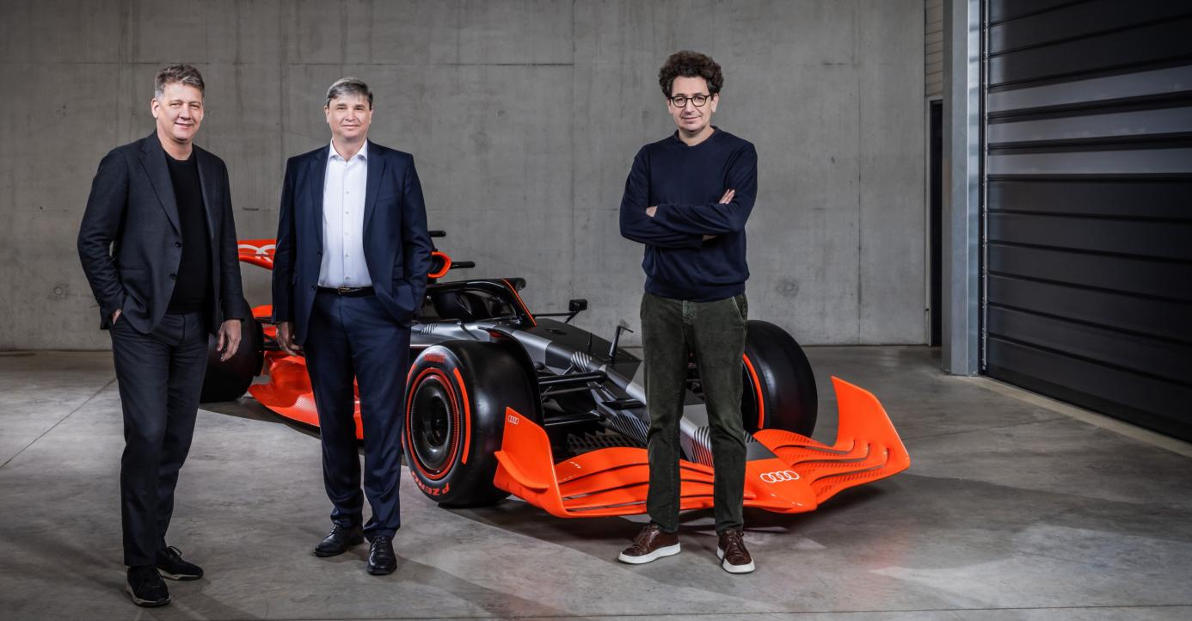

**奥迪F1项目实施集中一体化管理**

通过本次架构调整，奥迪F1项目所有运营单元将实现统一管理并加速整合。在距离顶级赛事首秀不到10个月之际，加强研发工作上的紧密协作，旨在实现赛车与动力系统之间的无缝协同。在马蒂亚・比诺托的统筹领导下，现有架构将得到优化，并通过效率提升进一步加快研发速度。

2025年5月1日起，Christian Foyer正式加入奥迪方程式赛车有限公司（Audi Formula Racing GmbH，简称AFR）管理董事会，未来将以新设立的首席运营官（COO）身份主管运营流程优化。该公司负责F1混合动力驱动开发。Christian Foyer于1977年出生于德国亚琛，是一名专攻内燃机技术的资深工程师，在F1领域拥有近18年的运营与项目管理经验，曾任职于多家车队及制造商。未来，Christian Foyer将接管原首席执行官分管的运营职责，原首席执行官Adam Baker已与公司协商一致离开项目。

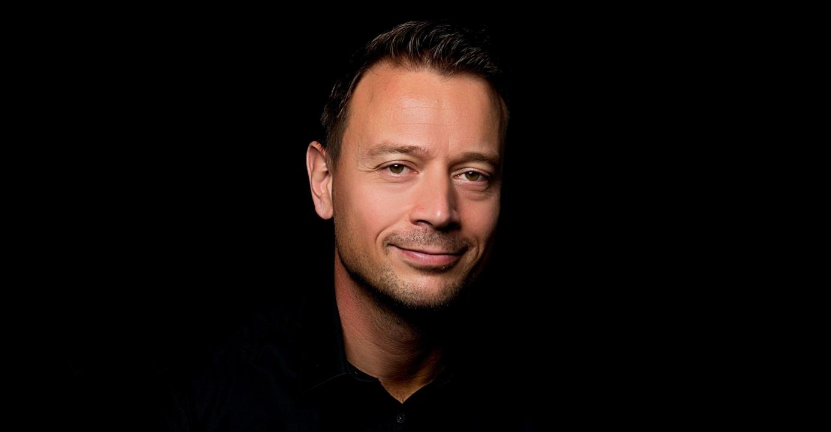

**奥迪方程式赛车有限公司（Audi Formula Racing GmbH）首席运营官Christian Foyer**

奥迪股份公司管理董事会主席高德诺（Gernot Döllner）表示：“我们衷心感谢Adam Baker多年来的贡献，他主导制定了奥迪进军F1赛事的整体战略，并成功推动了在诺伊堡的动力单元研发。Christian Foyer的加入，为项目带来了F1动力系统开发流程架构方面的专业力量。凭借其深厚的经验积累，他将为我们的首秀之旅提供强有力的支撑，助力团队实现高效协同，并保证必要的推进速度。”

为简化汇报流程，此次重组将取消原首席执行官一职。Stefan Dreyer将继续以首席技术官身份负责诺伊堡动力单元研发工作，并兼任AFR管理董事会新任发言人。

自4月起， 乔纳森·惠特利正式出任索伯赛车运动股份公司车队领队及管理董事会发言人。他将与马蒂亚・比诺托紧密合作，主导车队转型工作，重点负责未来奥迪F1车队的赛事运营，并以车队领队的身份代表奥迪参与F1相关战略论坛。

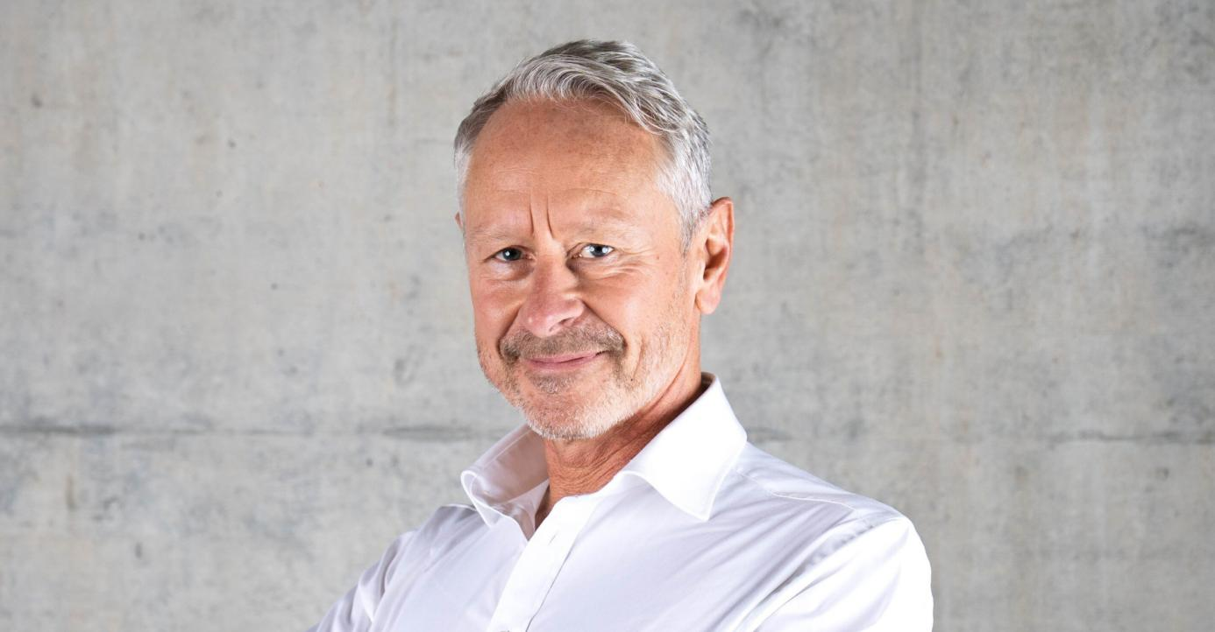

**索伯赛车运动股份公司车队领队及管理董事会发言人乔纳森·惠特利（Jonathan Wheatley）**

**奥迪（中国）企业管理有限公司**

柳润家 先生

电话：+86 10 6531 3255

E-mail: [Runjia.Liu@audi.com.cn](mailto:Runjia.Liu@audi.com.cn)

更多奥迪品牌信息，请关注奥迪中国微信公众号



–完–

**关于奥迪**

奥迪集团凭借奥迪、宾利、兰博基尼、杜卡迪品牌，成为最成功的高端及超豪华汽车和摩托车制造商之一。奥迪集团的分支机构遍布全球100多个市场，并在全球12个国家设有21个生产基地。

奥迪品牌2024年的客户交付量近170万辆，宾利品牌的客户交付量达10,643辆，兰博基尼品牌的客户交付量达10,687辆，杜卡迪品牌摩托车的客户交付量达54,495辆。在2024财年，奥迪集团总销售收入为645亿欧元，营业利润为39亿欧元。2024年，奥迪集团在全球拥有超过88,000名员工，其中超过53,000人在德国总部。凭借品牌吸引力和众多新产品，奥迪集团正在系统性地向智能网联的可持续高端出行提供者转型。